2020 yılı Ocak ayında kurulan şirketlerin sayısında bir önceki aya göre %33,48 artış oldu.
- Bir önceki aya göre kurulan şirket sayısı %33,48 kurulan kooperatif sayısı %10,68 oranında artmış olup gerçek kişi ticari işletme sayısı %0,86 oranında azalmıştır.
- Bir önceki aya göre kapanan şirket sayısında %3,77 oranında azalış olup kapanan kooperatif sayısında %95,51 kapanan gerçek kişi ticari işletme sayısında %105,61 oranında artış olmuştur.
Kurulan şirket sayısında geçen yılın aynı ayına göre %26,56 artış oldu.
- 2020 yılı Ocak ayında, 2019 yılı Ocak ayına göre kurulan şirket sayısı %26,56 kurulan kooperatif sayısı %28,09 kurulan gerçek kişi ticari işletme sayısı %0,88 oranında artmıştır.
- 2020 yılı Ocak ayında, kapanan şirket sayısı 2019 yılının aynı ayına göre %9,91 kapanan kooperatif sayısında %5,45 kapanan gerçek kişi ticari işletme sayısında %27,55 oranında artış olmuştur.

2020 Ocak Ayı Genel Görünümü
İLAN  TÜRÜ | ŞİRKET  TÜRÜ | OCAK 2020 | ARALIK  2019 | Bir Önceki Aya Göre Değişim (%) | OCAK 2019 | Bir Önceki Yılın Aynı Ayına Göre Değişim (%)
Kurulan* | Şirket | 10.477 | 7.849 | 33,48 | 8.278 | 26,56
Kurulan* | Kooperatif | 114 | 103 | 10,68 | 89 | 28,09
Kurulan* | Ger.Kişi Tic.İşl. | 3.100 | 3.127 | -0,86 | 3.073 | 0,88
Tasfiye | Şirket | 2.069 | 1.609 | 28,59 | 1.614 | 28,19
Tasfiye | Kooperatif | 55 | 72 | -23,61 | 52 | 5,77
Kapanan** | Şirket | 2.118 | 2.201 | -3,77 | 1.927 | 9,91
Kapanan** | Kooperatif | 174 | 89 | 95,51 | 165 | 5,45
Kapanan** | Ger.Kişi Tic.İşl. | 3.810 | 1.853 | 105,61 | 2.987 | 27,55
* Kurulan gerçek kişi ticari işletmesi sayısı adi ortaklıkları da içermektedir.
* * Kapanan gerçek kişi ticari işletmesi sayısı, yapılan tebligatlarla ticari faaliyeti bulunmadığı tespit edilen gerçek kişi ticari işletmesinin kayıtlarının ilgili Ticaret Sicil Müdürlükleri tarafından Ticaret Sicil Yönetmeliğinin 51. maddesine istinaden re’sen silinen işletmelerini kapsamamaktadır. 2020 yılı Ocak ayında 238 gerçek kişi ticari işletmesi re’sen kapatılmıştır

2020 yılı Ocak ayında tüm illerde şirket kuruluşu gerçekleşmiştir.
- 2020 yılı Ocak ayında kurulan toplam 10.591 şirket ve kooperatifin %85,80’nini limited şirket, %13,12’sini anonim şirket, %1,08’i ise kooperatiftir. Şirket ve kooperatiflerin %39,85’i İstanbul,
%9,52’si Ankara, %6,24’ü İzmir’de kurulmuştur.
- Bu ay tüm illerde şirket kuruluşu gerçekleşmiştir.

2020 Ocak ayında kurulan şirketlerin sermayelerinin toplamı, bir önceki aya göre %55,56 oranında azaldı.

- 2020 yılı Ocak ayında 10.591 şirket ve kooperatif kurulmuştur. Bu dönemde kurulan toplam 9.087 limited şirket, toplam sermayenin %76,37’sini, 1.390 anonim şirket ise %23,63’ünü oluşturmaktadır. Ocak ayında kurulan şirketlerin sermayelerinin toplamı, Aralık ayına göre %55,56 oranında azalmıştır.
2020 Ocak Ayı Şirket Türlerine Göre Şirket Kuruluşları
 |  | Şirket Türleri |  |  |  |  | Genel Toplam
 |  | Anonim | Kollektif | Komandit | Limited | Kooperatif | Genel Toplam
ARALIK 2019 | Sayı | 1.176 |  |  | 6.673 | 103 | 7.952
ARALIK 2019 | Sermaye (TL) | 6.019.325.701 |  |  | 2.326.375.050 |  | 8.345.700.751
OCAK 2020 | Sayı | 1.390 |  |  | 9.087 | 114 | 10.591
 | Sermaye (TL) | 876.468.422 |  |  | 2.832.163.200 |  | 3.708.631.622

2020 Ocak ayında şirket ve kooperatiflerin 3.570’i ticaret, 1.745’i imalat ve 955’i inşaat sektöründe kurulmuştur. 1.255 gerçek kişi ticari işletmesi ise ticaret sektöründe kuruldu.
- 2020 Ocak ayında şirket ve kooperatiflerin 3.570’i ticaret, 1.745’i imalat ve 955’i inşaat sektöründe kurulmuştur. 2020 Ocak ayında kurulan gerçek kişi ticari işletmelerinin; 1.255’i toptan ve perakende ticaret motorlu taşıtların ve motosikletlerin onarımı, 594’ü inşaat, 417’si imalat sektöründedir.
- Bu ay kapanan şirket ve kooperatiflerin; 702’si toptan ve perakende ticaret, motorlu taşıtların ve motosikletlerin onarımı, 427’si inşaat, 262’si imalat sektöründedir.
- Bu ay kapanan gerçek kişi ticari işletmelerinin 1.531’i toptan ve perakende ticaret, motorlu taşıtların ve motosikletlerin onarımı, 733’ü inşaat, 354’ü imalat sektöründedir.

2020 Ocak ayında kurulan 114 Kooperatifin 43’ü Konut Yapı Kooperatifidir.
- 2020 Ocak ayında kurulan 114 Kooperatifin 43’ü Konut Yapı Kooperatifi, 23’ü İşletme Kooperatifi 20’si Tarımsal Kalkınma Kooperatifi olarak kurulmuştur.

2020 yılı Ocak ayında 1.076 adet yabancı ortak sermayeli şirket kuruldu.
- 2020 yılı Ocak ayında kurulan 1.076 yabancı ortak sermayeli şirketin 618’i Türkiye, 83’ü İran, 45’i Suriye ortaklı olarak kurulmuştur.
- Kurulan 1.076 yabancı ortak sermayeli şirketin 101’i anonim, 975’i limited şirkettir. 2020 yılı Ocak ayında kurulan şirketlerin 128’i Belirli bir mala tahsis edilmemiş mağazalardaki toptan ticaret, 53’ü Gayrimenkul acenteleri ve 43’er adet olmak üzere Lokantalar ve seyyar yemek hizmeti faaliyetleri ile İşletme ve diğer idari danışmanlık faaliyetleri sektöründe kurulmuştur.
- Kurulan yabancı ortak sermayeli şirketlerin toplam sermayelerinin % 76,20’sini yabancı sermayeli ortak payını oluşturmaktadır.
 |  | Anonim | Limited | Genel Toplam
OCAK 2020 | Sayı | 101 | 975 | 1.076
OCAK 2020 | Ortak Olunan Şirketlerin Toplam Sermayesi (TL) | 35.886.001 | 316.952.000 | 352.838.001
OCAK 2020 | Ortak Olunan Şirketlerdeki Yabancı Ortak Sermaye Toplamı (TL) | 24.725.237 | 244.139.025 | 268.864.262
OCAK 2020 | Yabancı Ortak Sermaye Oranı (%) | 68,90 | 77,03 | 76,20
Not: Yıllık olarak kurulan yabancı ortak sermayeli şirketlerin, sermaye uyruklarının illere ve faaliyet alanlarına göre dağılımlarının görüleceği tablolar hazırlanmıştır. İlgili tablolara http://www.tobb.org.tr/resmi-istatistik bağlantısından ulaşabilirsiniz.

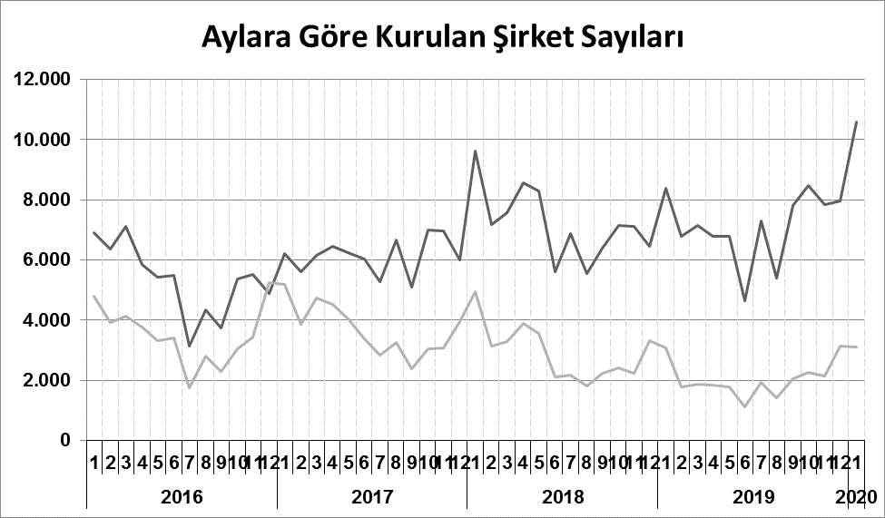

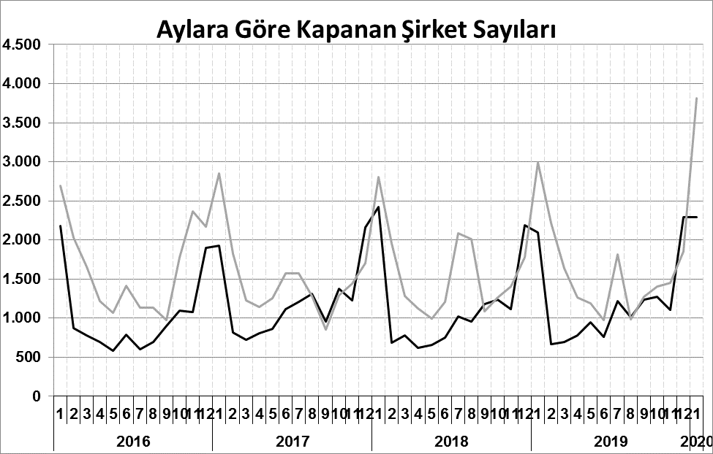
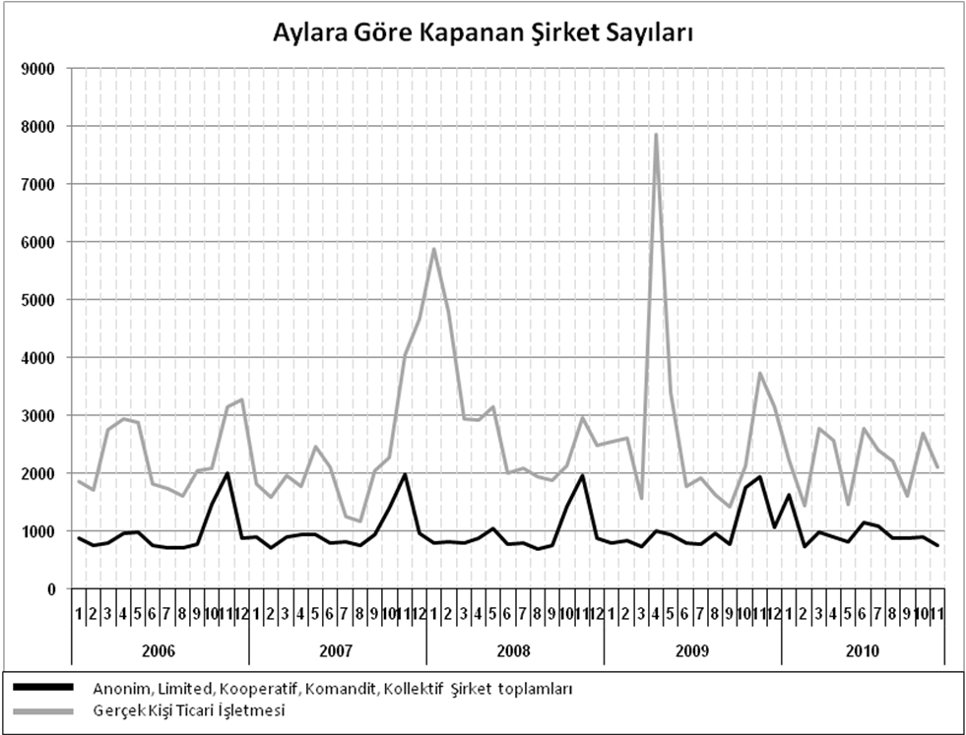
Anonim, Limited, Kooperatif, Komandit, Kollektif Şirket toplamları
Gerçek Kişi Ticari İşletmesi
Bir sonraki haber bülteninin yayımlanma tarihi 20 Mart 2020’dir.
Ayrıntılı tablo ve grafiklere www.tobb.org.tr/resmi-istatistik adresinden erişebilirsiniz.

